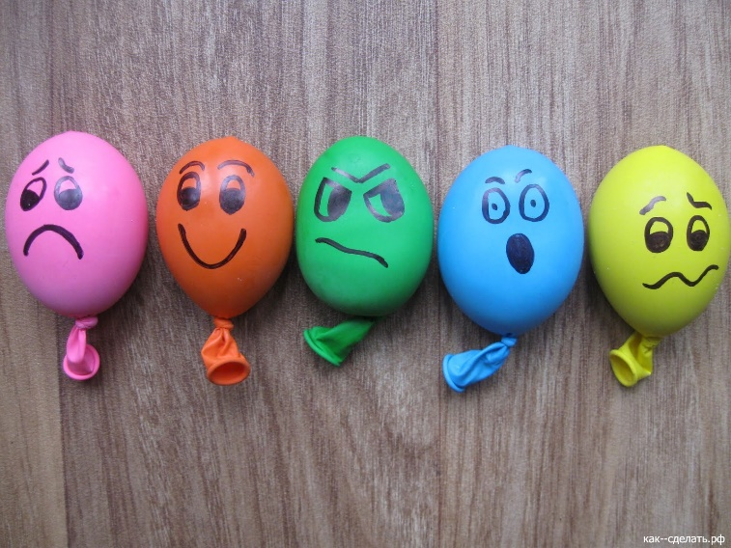

**Как сделать игрушку антистресс из шарика.**

Чтобы сделать игрушку вам понадобятся:

* воздушный шарик;
* картофельный крахмал;
* бутылка пластиковая;
* маркеры.

Итак, возьмите воздушный шарик, подготовьте крахмал, пустую сухую бутылку и маркеры.

Два варианта: 1. Из бутылки насыпьте крахмал в бутылку. Чтобы легче было пересыпать используйте воронку или кулек из бумаги. Надуйте воздушный шарик и не спуская воздух, наденьте шарик на горлышко бутылки. Переверните бутылку и крахмал попадет внутрь шарика.

2. Из бутылки делаем воронку и с ее помощью засыпаем крахмал в шарик.

Снимите шарик с горлышка и аккуратно выпустите воздух из шарика. Завяжите узелок. Оставшуюся часть шарика можно обрезать или оставить - будет хвостик. Попробуйте помять получившуюся игрушку - шарик начнет хрустеть.

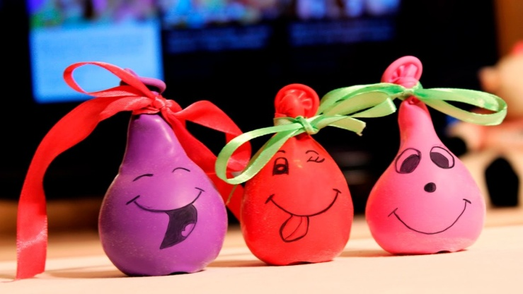

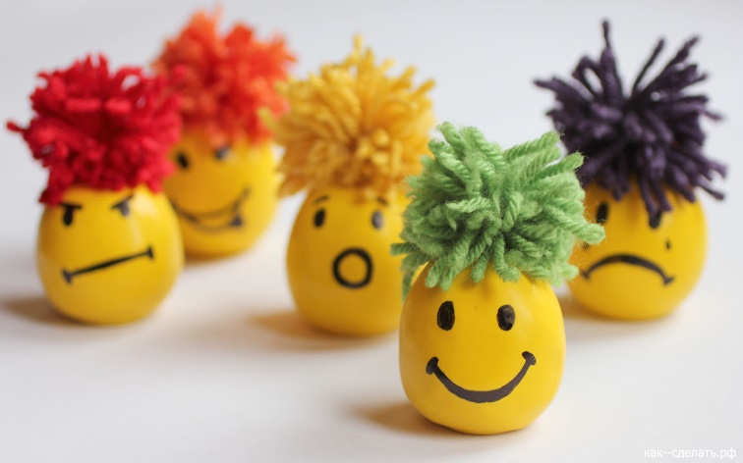

Теперь можно нарисовать забавную мордочку. С помощью перманентных маркеров.

Ваша антистресс игрушка готова! Это здорово расслабляет!

**Файларт или рисование на файле.**

Для занятия необходимо:  
любая жидкая краска (сметанообразной консистенции), это могут быть пальчиковые краски, жидкая гуашь, гель для посуды и т.д.

* прозрачные пакеты (обычные пакеты для продуктов или прозрачные файлы), зиппакеты, скотч;
* ватные палочки (можно рисовать просто пальчиком).

Заливаем краску в пакет, заклеиваем скотчем край, чтобы краска не пролилась. Расправляем пакет с краской на поверхности, распределяем ее равномерно и начинаем рисовать ватной палочкой или пальчиком. Если используется пластиковый файл, то можно рисовать стеками, линейкой, так так он плотный и не порвется. На обычном полиэтиленовом пакете лучше рисовать ватной палочкой или пальчиком. Таким образом, с малышом можно изучать цвета. Для этого подготавливаем пакеты с основными цветами. Затем добавляйте в пакет несколько цветов и показывайте малышу, как цвета смешиваются между собой. На границе контакта двух цветов будет получаться третий. Пакет, если он не течет и герметичен, может использоваться повторно много раз. Рисуя на пакете, малыш развивает мелкую моторику. Пакеты с краской дают и новые тактильные ощущения. Этот метод рисования подходит для всех малышей, а особенно для тех, кто не любит пачкать ручки в краске и «скептически» относиться к пальчиковому рисованию.  
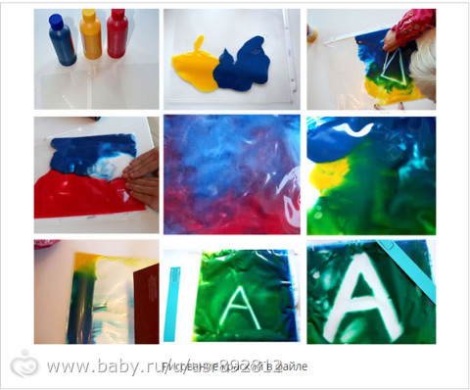

**МАДОУ детский сад № 51**

**г. Улан-Удэ**

**комбинированного вида**

**Антистресс своими руками**

Разработала: Полякова Л.С.

Улан-Удэ

2020 г.